LAB 2.3
I. Mục đích 2
II. Yêu cầu 2
III. Hướng dẫn 2
III.1. Xây dựng chương trình chat 1 Server nhiều client đơn giản 2
III.1.1. Hướng dẫn lập trình TCP Server 2
III.1.2. Hướng dẫn lập trình phía client 5
III.1.3. Test chương trình: 6
III.1.4. Trả lời câu hỏi: 7
III.2. Xây dựng chương trình chat conference đơn giản 8
III.2.1. Yêu cầu lập trình phía Server 8
III.2.2. Hướng dẫn lập trình TCP Client 9
IV. Bài tập 9

Mục đích
Lập trình ứng dụng nhiều client

Yêu cầu
- Xây dựng chương trình chat 1 server nhiều client đơn giản
- Xây dựng chương trình chat Conference đơn giản
- Xây dựng chương trình chat hoàn chỉnh giống Yahoo Messenger

Hướng dẫn

Xây dựng chương trình chat 1 Server nhiều client đơn giản

Hướng dẫn lập trình TCP Server
Để lập trình ta xây dựng lớp Server Program như mô hình sau:
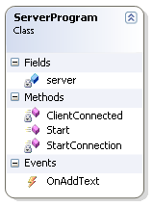

Thiết kết chương trình:
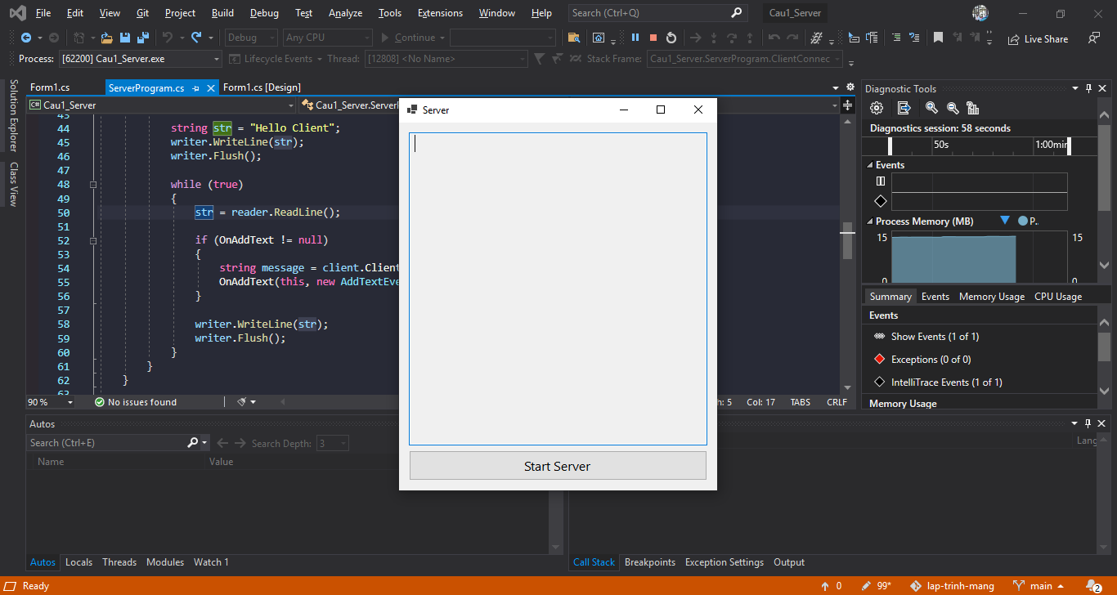

Hàm chính để chạy chương trình là hàm Start(), trong hàm này ta tạo ra một Thread để chạy chương trình chính
public void Start()
{
Thread mainThread = new Thread(new ThreadStart(StartConnection));
mainThread.Start();

}
Trong hàm này ta gọi hàm StartConnection(), hàm này sẽ dùng một vòng lặp vô hạn và mỗi khi client kết nối tới, nó sẽ tạo ra 1 TcpListener để thông tin liên lạc với client và việc thông tin liên lạc này sẽ được thực hiện trong một Thread mới:
void StartConnection()
{
server = new TcpListener(IPAddress.Any, 5000);
server.Start();
while (true)
{
...
Thread clientThread = new Thread(new ThreadStart(ClientConnected));
clientThread.Start();
}
}
Hàm ClientConnected() sẽ chịu trách nhiệm chính trao đổi dữ liệu với client
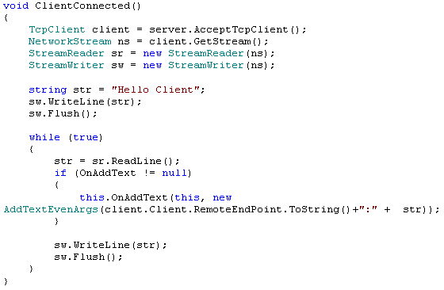
Ngoài ra ta còn định nghĩa sự kiện phát sinh mỗi khi client gởi dữ liệu lên thì server sẽ lấy dữ liệu ra và hiển thị ra màn hình:
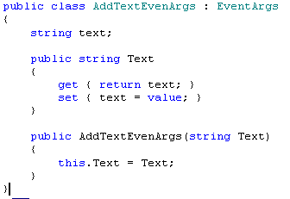
…
public delegate void AddTextEvenHandle(object sender, AddTextEvenArgs AddTextEA);
public event AddTextEvenHandle OnAddText;

Hướng dẫn lập trình phía client
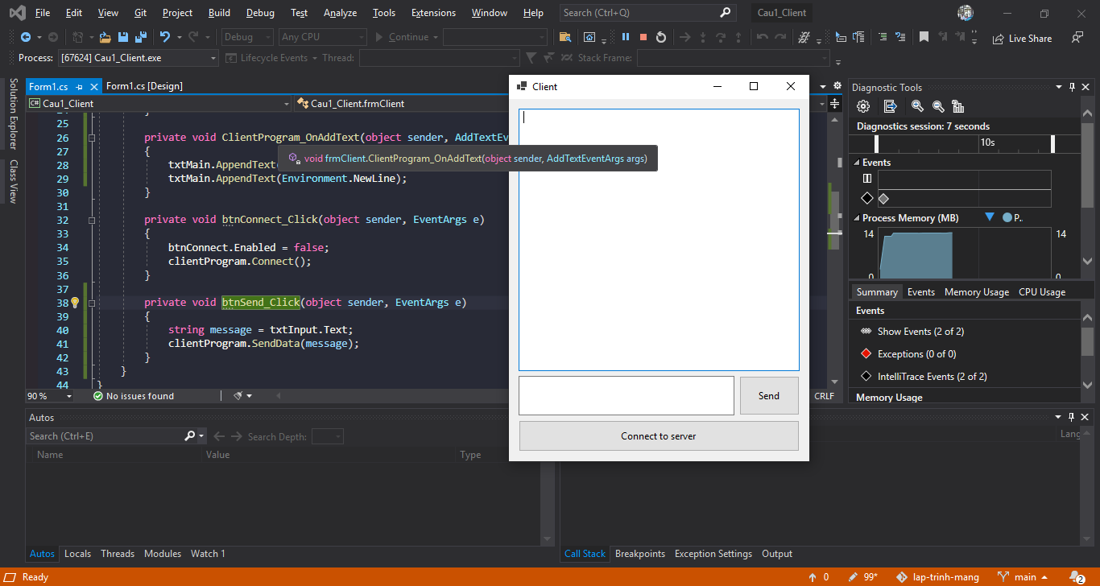
Mô hình chương trình ClientProgram:
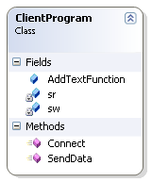
Để kết nối với server ta dùng hàm Connect()
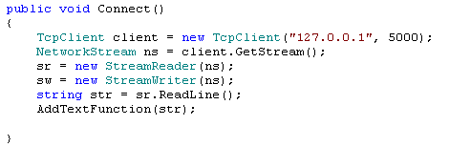
Hàm này thực hiện kết nối với server và hiển thị câu chào từ server lên màn hình
Để gởi dữ liệu lên server ta dùng hàm SendData
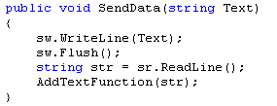

Test chương trình:
Chạy chương trình Server và Client:
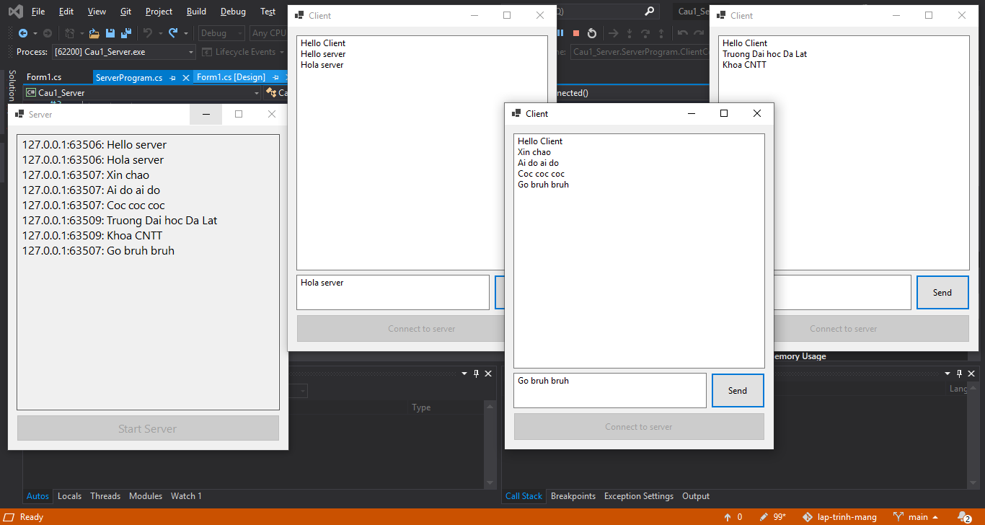

Trả lời câu hỏi:
- Nếu lập trình như hướng dẫn trên thì khi ta tắt client có lỗi xảy ra không? Nếu lỗi xảy ra thì lý do tại sao bị lỗi. Hãy đề xuất cách khắc phục và sửa lại code

Xây dựng chương trình chat conference đơn giản

Yêu cầu lập trình phía Server
Thiết kế giao diện chương trình Server như sau:
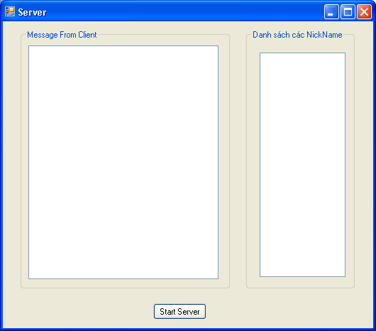
Khi click vào một nick name bên phải thì hiển thị ra cửa sổ để chat với user đăng nhập có nickname đó :
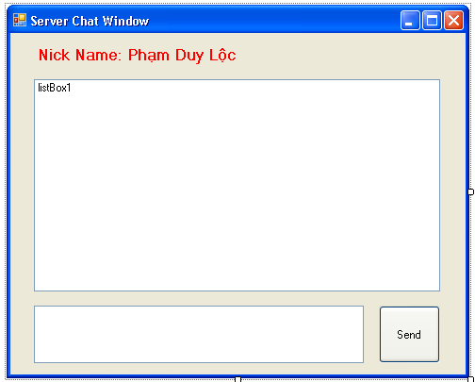

Hướng dẫn lập trình TCP Client
Chương trình ở client được xây dựng giống như chương trình server:

Bài tập
Xây dựng chương trình chát hoàn chỉnh giống Zalo:
- Thêm 1 nick name vào danh sách
- Client có hiển thị danh sách các nick online
- Từ client này có thể chat với client khác
- Hiển thị hình avatar bên cạnh nick
- Những nick nào online thì bật sáng
- Cho phép gởi file giữa các client với nhau
- Khi người dùng cập nhật lại avatart thì dưới chương trình chat Client cũng phải đổi theo

